～とやまっ子 子育て応援券をご利用ください～

子育て家庭の精神的・身体的・経済的負担の軽減を図るとともに、地域における各種保育サービス等の利用を促進するため、保育サービス等の利用券「とやまっ子 子育て応援券」（以下「応援券」といいます。）を配付する「とやまっ子 子育て支援サービス普及促進事業」を平成20年度から実施しています。

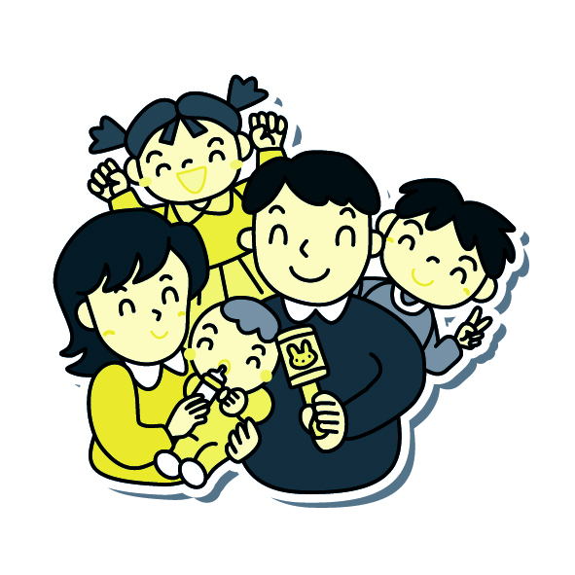
１．応援券の配付対象 魚津市に住所を有し、3歳未満の子どもを持つ家庭

２．応援券の金額 第１子 １万円分（５００円券×２０枚×１セット）
第２子 ２万円分（５００円券×２０枚×２セット）
第３子以降 ３万円分（５００円券×２０枚×３セット）

３．応援券の有効期限 子どもの出生日から３歳の誕生日の前日

４．応援券の配布窓口 魚津市役所 こども課 子育て支援係（1階⑩窓口）
（保護者からの申込書の提出をもって応援券を配布）

5．注意事項

○ 応援券は金券ではないので、保育料（通常保育、延長保育等）やミルク・おむつ代には、利用できません。
○ 応援券は５００円券ですので、端数は現金でご利用ください。（おつりは出ません。）
○ 応援券は切り離さないでください。切り離すと使用できません。サービス提供機関で切り離します。
○ 応援券は紛失等された場合、再発行はできませんのでご注意ください。
○ 利用希望の場合は、利用日時等について事前にサービス提供機関にお問い合わせ願います。
○ 利用者が多数の場合は、応援券を持っていてもサービス提供機関で利用できない場合があります。
○ 裏面の「Ⅰ保育・育児支援」の各サービスについては、原則、魚津市での利用となりますが他市町村でもサービスを利用できる場合があります。また「Ⅱ保健」の医療機関でのサービスにつきましては、原則として県内全域で利用できますが、利用できるかどうか事前に医療機関にお問合せ下さい。
○ 裏面の「応援券を利用できるサービス一覧」に掲げる「対象者」の範囲内であれば、生まれたお子さんのご兄弟の方でも応援券は利用可能です。
※ 予防接種には、定期予防接種（決められた期間内の接種で、公費負担により無料）と任意予防接種（費用は自己負担）があります。詳細については、健康センター（TEL 24-3999）にお問い合わせください。

……………………………………………… 裏面もご覧下さい ……………………………………………

R3.4発行

６．応援券を利用できるサービス一覧
 | サービス提供機関 | サービス内容等 | 対象者
Ⅰ保育・育児支援 | （１）保育園  ※子育て応援ガイドブックP13参照 | 一時保育、幼保連携型認定こども園 | 県内在住者の子で未就学児
Ⅰ保育・育児支援 | （２）ファミリーサポートセンター  魚津市社会福祉協議会  ℡ 22-8388 | 子どもの一時預かり、送迎（※）  （※送迎の利用は一時預かりがある場合に限ります。） | 市内在住者または市内勤務者の子で未就学児または小学生
Ⅰ保育・育児支援 | 家事・育児支援サービス事業者 | 産前産後家庭の家事援助 | 子育て家庭
Ⅰ保育・育児支援 | （３）キッズベアー  ℡ 24-7793 | 病児・病後児保育、一時保育 | 県内在住者の子で生後3か月から10歳までの子ども
Ⅰ保育・育児支援 | 指定書店  （県のHPをご確認ください） | 読み聞かせ絵本購入 | 子育て家庭
Ⅰ保育・育児支援 | 短期入所・日中一時支援事業所 | 障害児向け福祉サービス（短期入所・日中一時支援） | 県内在住の子で小学生までの子ども
Ⅰ保育・育児支援 | 各公共施設  （県のHPをご確認ください） | 親子連れでの公共施設の入場等 | 子育て家庭
Ⅰ保育・育児支援 | 指定タクシー事業者  （県のHPをご確認ください） | 子ども同伴でのタクシー利用 | 子どもとその親（祖父母可）
Ⅱ保健 | 医療機関 | 任意の予防接種（インフルエンザ、おたふく風邪）、乳児健康診査 | 県内在住者の子（任意の予防接種は中学生まで）
Ⅱ保健 | （４）富山ろうさい病院  ℡ 22-1280  （５）助産所 | 母乳外来、各種母乳育児支援 | 県内在住者の子  （事前にご予約ください）
Ⅱ保健 | （６）産後ケア事業実施施設  健康センター（℡ 24-3999） | 産後ケア | 市内在住者で生後4か月までの子をもつ母
Ⅱ保健 | 歯科医療機関 | フッ素塗布 | 県内在住者の子で未就学児、小学生

7．主な子育て支援サービス
（１）一時保育 | 保護者の都合（仕事、通院、その他用事、リフレッシュ）により、子どもを家庭で保育できない場合に、一時的に保育園でお預かりします。
（２）ファミリーサポートセンター | 育児の援助を受けたい人と、提供したい人がそれぞれ会員登録するもので、一時的な預かりや送迎を行います。
（３）病児・病後児保育 | 子どもが病気の回復時など保育所等に通えない場合にお預かりします。
（４）富山ろうさい病院 婦人科 | 助産師が産後の母乳相談、母乳マッサージを行います。
（５）助産所 | 健康センターで県内の助産所を紹介するパンフレットを配布しています。
（６）産後ケア | 産後の身体的な回復のサポートや、新生児・乳児の育児支援を行います。
８．お問い合わせ先
魚津市こども課子育て支援係 富山県厚生部子ども支援課（子育て支援班）
〒937-8555 魚津市釈迦堂1-10-1 〒930-8501 富山市新総曲輪１－7
TEL 0765-23-1006 Fax 0765-23-1061 TEL 076-444-3208（直通） Fax 076-444-3493
R3.4発行

